Esercizio 9.2. Il piccolo aiutante

In questo esercizio i partecipanti imparano come presentare se stessi, le loro capacità di aiutare in piccole cose un vicino o un conoscente. Queste piccole cose sono, per esempio, aiutare a fare il bucato per un vicino che è malato, portare a spasso il cane per qualcuno, curare le piante per un vicino che è in vacanza...

Lo scopo di questo esercizio è di stimolare le possibilità di interazioni sociali che possono essere particolarmente costruttive per la salute mentale e l'autostima delle persone AAWID e di tutte le altre persone coinvolte.

Aiutare qualcuno in piccole cose può mettere la forza di una persona AAWID (di nuovo) al lavoro. Può essere un trampolino di lancio per altre attività come il volontariato o il coinvolgimento in un gruppo o club della comunità (vedi esercizio 9.3).

Attività 1: Quali sono le mie attività preferite e quali sono i miei talenti?

Per sapere come puoi diventare un piccolo aiutante per un vicino o un conoscente, diamo un'occhiata alle attività che ti piace davvero fare o e indichiamo quali sono i tuoi talenti.

Come esempio, guarda il poster di Paul.

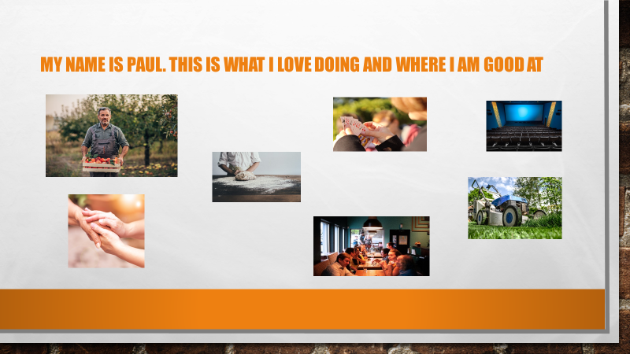

*Paul ama parlare con la gente ed è bravo a presentare le persone tra loro. È una vera e propria persona. A Paul piace anche lavorare all'aperto e ha sviluppato un talento per tagliare il prato.*

Guarda le immagini nelle prossime pagine e seleziona le attività o gli hobby che ti piace fare e che potrebbero essere il tuo talento.

Ora fate il vostro poster.

Quando hai finito di fare il poster, dì agli altri partecipanti del gruppo cosa c'è sul poster (se l'esercizio viene fatto individualmente, al partecipante può essere chiesto di dire cosa c'è sul poster al formatore o a un amico o un membro della famiglia).

**Attività per il tempo libero**

|  |  |
| --- | --- |
| Afbeelding met lucht, buiten, geparkeerd, auto  Beschrijving is gegenereerd met zeer hoge betrouwbaarheid | Assistere a gare automobilistiche |
|  |  |
| Afbeelding met licht, onscherp, menigte  Beschrijving is gegenereerd met zeer hoge betrouwbaarheid | Assistere ai concerti |
|  |  |
| Afbeelding met gebouw, stadion, persoon, menigte  Beschrijving is gegenereerd met zeer hoge betrouwbaarheid | Assistere a eventi sportivi |
|  |  |
| Afbeelding met persoon, lucht, buiten, person  Beschrijving is gegenereerd met zeer hoge betrouwbaarheid | Osservazione degli uccelli |
|  |  |
| Afbeelding met buiten, gras, rijden, persoon  Beschrijving is gegenereerd met zeer hoge betrouwbaarheid | Bicicletta |
|  |  |
| Afbeelding met puzzel  Beschrijving is gegenereerd met zeer hoge betrouwbaarheid | Puzzles |
|  |  |
|  | Parole crociate |
|  |  |
| Afbeelding met persoon, binnen, tafel, zitten  Beschrijving is gegenereerd met zeer hoge betrouwbaarheid | Mangiare fuori |
|  |  |
| Afbeelding met lucht, water, buiten, vissen  Beschrijving is gegenereerd met zeer hoge betrouwbaarheid | Pescare |
|  |  |
| Afbeelding met buiten, gras, staand, person  Beschrijving is gegenereerd met zeer hoge betrouwbaarheid | Camminare |
|  |  |
|  | Ascoltare musica |
|  |  |
| Afbeelding met tekst  Beschrijving is gegenereerd met zeer hoge betrouwbaarheid | Dipingere |
|  |  |
| Afbeelding met persoon, buiten, water, vrouw  Beschrijving is gegenereerd met zeer hoge betrouwbaarheid | Leggere libri |
|  |  |
| Afbeelding met tekst, illustratie  Beschrijving is gegenereerd met zeer hoge betrouwbaarheid | Parlare con gli amici |
|  |  |
| Afbeelding met galerie, scène, kamer, poseren  Beschrijving is gegenereerd met zeer hoge betrouwbaarheid | Visitare musei |
|  |  |
| Afbeelding met tekst, binnen  Beschrijving is gegenereerd met zeer hoge betrouwbaarheid | Guardare la TV |
|  |  |
| Afbeelding met tekst, elektronica, computer, auditorium  Beschrijving is gegenereerd met zeer hoge betrouwbaarheid | Andare al cinema |

**Attività ricreative**

|  |  |
| --- | --- |
| Afbeelding met tekst, tafel, bureau  Beschrijving is gegenereerd met zeer hoge betrouwbaarheid | Giocare a biliardo |
|  |  |
|  | Bowling |
|  |  |
|  | Fare escursioni |
|  |  |
|  | Andare in campeggio |
|  |  |
| Afbeelding met plein  Beschrijving is gegenereerd met zeer hoge betrouwbaarheid | Scacchi |
|  |  |
|  | Ballare |
|  |  |
|  | Golf |
|  |  |
| Afbeelding met tekst, persoon, buiten  Beschrijving is gegenereerd met zeer hoge betrouwbaarheid | Giocare a bocce |
|  |  |
| Afbeelding met persoon  Beschrijving is gegenereerd met zeer hoge betrouwbaarheid | Giocare a carte |
|  |  |
| Afbeelding met lucht, transport, vaartuig, water  Beschrijving is gegenereerd met zeer hoge betrouwbaarheid | Andare in barca/navigare |
|  |  |
| Afbeelding met water, rijden, bord, hond  Beschrijving is gegenereerd met zeer hoge betrouwbaarheid | Nuotare |
|  |  |
| Afbeelding met persoon  Beschrijving is gegenereerd met zeer hoge betrouwbaarheid | Sollevamento pesi/fitness |
|  | **Altro?** |

**Hobbies**

|  |  |
| --- | --- |
| Afbeelding met koffie, kop, pottenbakkersschijf, bord  Beschrijving is gegenereerd met zeer hoge betrouwbaarheid | Arti e mestieri |
|  |  |
| Afbeelding met tekst  Beschrijving is gegenereerd met zeer hoge betrouwbaarheid | Computer |
|  |  |
| Afbeelding met persoon, person  Beschrijving is gegenereerd met zeer hoge betrouwbaarheid | Cucinare |
|  |  |
| Afbeelding met kleurrijk, bloem, plant  Beschrijving is gegenereerd met zeer hoge betrouwbaarheid | Composizioni di fiori |
|  |  |
| Afbeelding met gras, buiten, boom, oud  Beschrijving is gegenereerd met zeer hoge betrouwbaarheid | Giardinaggio |
|  |  |
| Afbeelding met tekst, tafel, binnen  Beschrijving is gegenereerd met zeer hoge betrouwbaarheid | Costruire modellini |
|  |  |
| Afbeelding met binnen, vloer, camera  Beschrijving is gegenereerd met zeer hoge betrouwbaarheid | Fotografia |
|  |  |
|  | Fare a maglia |
|  |  |
| Afbeelding met speelgoed, pop, vectorafbeeldingen  Beschrijving is gegenereerd met zeer hoge betrouwbaarheid | Cantare |

Il mio Poster

Attività 2: Quale piccolo aiutante sono io?

Nell'attività 1, il partecipante ha fatto il suo poster con i suoi talenti e le attività che gli piace fare. Lo scopo di questa attività è quello di imparare come una persona può presentare i propri talenti ad altre persone con lo scopo di scoprire se può essere di aiuto a loro.

Sostenere il partecipante nel pensare a modi alternativi in cui può presentarsi. Forse vuole fare un volantino che possono mettere nella cassetta della posta del vicino. Oppure potrebbero decidere di registrare un messaggio con il suo smartphone che lui può inviare ai suoi conoscenti. Oppure potrebbe essere più creativo e fare un collage che lo aiuti a raccontare la sua storia.

Ciao, io sono Paul

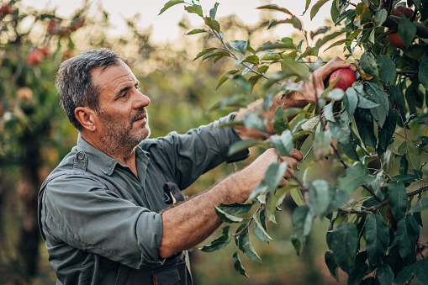

Sono il vostro vicino

Vorrei farvi sapere che sto cercando di dare una mano nel quartiere. Mi piace lavorare in giardino. Quindi se posso darvi un piccolo aiuto ogni tanto, fatemelo sapere 😊

Potete raggiungermi a questo numero o via email.

Il vostro piccolo aiutante.

Paul

Per esempio: